Великие полководцы Великой отечественной войны

Творцом победы в Великой Отечественной войне являлся советский народ. Но для реализации его усилий, для защиты Отечества на полях сражений требовался высокий уровень военного искусства Вооруженных Сил, который поддерживался полководческим талантом военачальников.

Операции, проведенные в минувшей войне нашими военачальниками, изучают сейчас во всех военных академиях мира. И если говорить об оценке их мужества и таланта, то вот одна из них, краткая, но выразительная: "Как солдат, наблюдавший кампанию Красной Армии, я проникся глубочайшим восхищением к мастерству ее руководителей". Это сказал Дуайт Эйзенхауэр, человек, понимавший толк в военном искусстве.

Суровая школа войны отобрала и закрепила к концу войны на должностях командующих фронтами наиболее выдающихся полководцев.

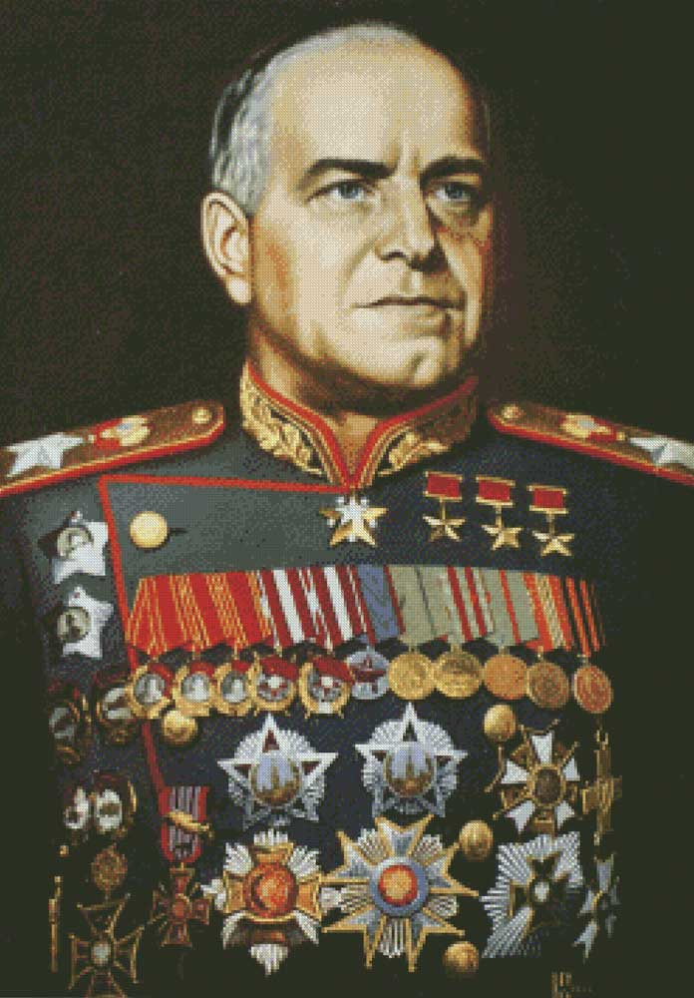

Главные черты полководческого таланта **Георгия Константиновича Жукова**(1896-1974) - творчество, новаторство, умение принимать неожиданные для противника решения. Его отличали также глубокий ум и проницательность. По словам Макиавелли, «ничто так не делает полководца великим, как умение проникать в замысел противника». Эта способность Жукова сыграла особенно важную роль при обороне Ленинграда и Москвы, когда при крайне ограниченных силах только за счет хорошей разведки, предвидения возможных направлений ударов противника ему удавалось собирать практически все имеющиеся средства и отражать удары противника.

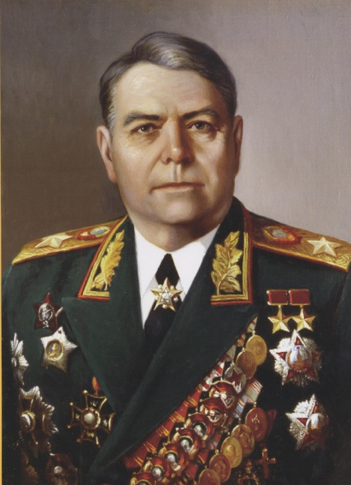

Другим выдающимся военачальником стратегического плана являлся **Александр** **Михайлович Василевский** (1895-1977). Будучи во время войны начальником Генштаба на протяжении 34-х месяцев, А. М. Василевский только 12 месяцев был в Москве, в Генштабе, а 22 месяца находился на фронтах. Г. К. Жуков и A. M. Василевский обладали развитым стратегическим мышлением, глубоким пониманием обстановки.Именно это обстоятельство привело к одинаковой оценке обстановки и выработке дальновидных и обоснованных решений по контрнаступательной операции под Сталинградом, к переходу к стратегической обороне на Курской дуге и в ряде других случаев.

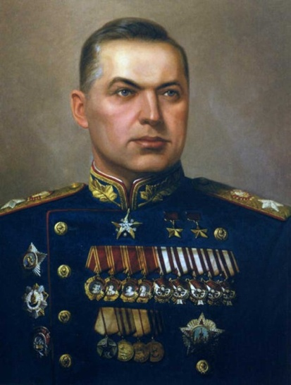

Неоценимым качеством советских полководцев была их способность к разумному риску. Эта черта полководческого таланта отмечалась, например, у маршала **Константина Константиновича Рокоссовского** (1896-1968). Одна из замечательных страниц полководческой деятельности К. К. Рокоссовского -Белорусская операция, в которой он командовал войсками 1-го Белорусского фронта.

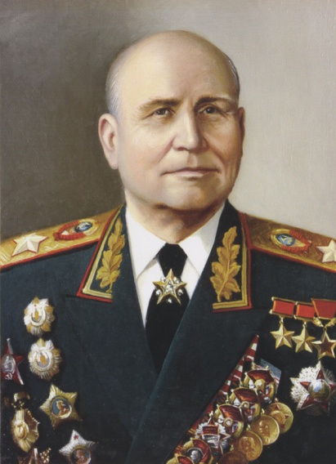

Важной чертой полководческого таланта является интуиция, позволяющая добиться внезапности удара. Этим редким качеством обладал **Конев** **Иван** **Степанович** (1897-1973). Его полководческий талант наиболее убедительно и ярко проявился в наступательных операциях, в ходе которых было одержано много блестящих побед. При этом он всегда стремился не ввязываться в затяжные бои в больших городах и обходными маневрами вынуждал противника покинуть город. Это позволяло ему уменьшить потери своих войск, не допустить больших разрушений и жертв среди мирного населения.

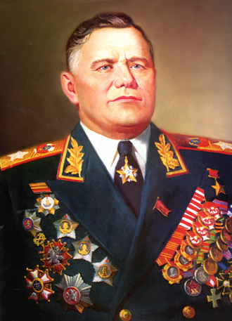

Если И. С. Конев проявил лучшие свои полководческие качества в наступательных операциях, то**Андрей Иванович Ерёменко**(1892-1970) - в оборонительных.

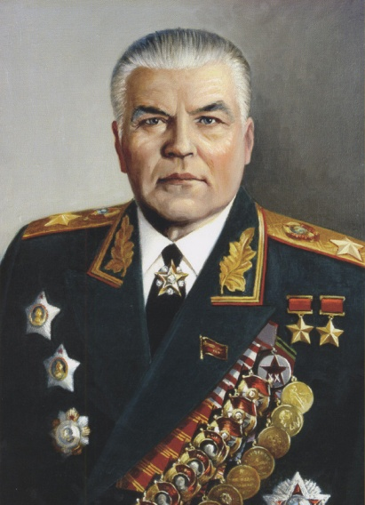

Характерной чертой настоящего полководца является неординарность замысла и действий, уход от шаблона, военная хитрость, в чем преуспел великий полководец А. В. Суворов. В годы Великой Отечественной войны этими качествами отличался **Малиновский Родион** **Яковлевич** (1898-1967). На протяжении почти всей войны примечательной особенностью его полководческого таланта было то, что он в замысел каждой операции закладывал какой-либо неожиданный для противника способ действий, умел целой системой хорошо продуманных мер ввести противника в заблуждение.

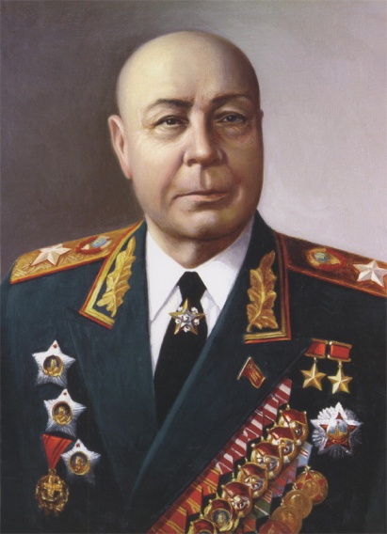

Испытав на себе весь гнев Сталина в первые дни кошмарных провалов на фронтах, **Тимошенко Семён Константинович** попросил направить его на наиболее опасный участок. Впоследствии маршал командовал стратегическими направлениями и фронтами. Под его командованием шли тяжелые оборонительные бои на территории Белоруссии в июле - августе 1941 года. С его именем связаны героическая оборона Могилева и Гомеля, контрудары под Витебском и Бобруйском. Под руководством Тимошенко развернулось самое большое и упорное сражение первых месяцев войны - Смоленское. В июле 1941 г. войска Западного направления под командованием маршала Тимошенко остановили наступление группы армий "Центр".

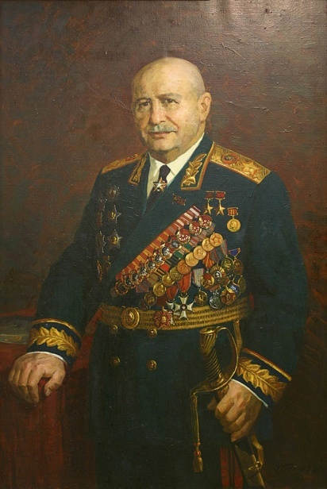

Войска под командованием маршала **Ивана Христофоровича Баграмяна**участвовали активно в разгроме немецко**-**фашистских войск на Курской дуге, вБелорусской, Прибалтийской, Восточно-Прусской и других операциях и в овладении крепостью Кенигсберг.

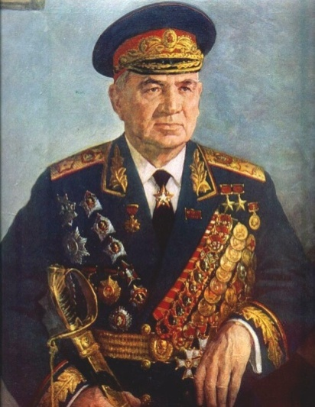

В годы Великой Отечественной войны **Василий Иванович Чуйков** командовал 62-й (8-й гвардейской) армией, которая навечно вписана в летопись героической обороны города Сталинграда. Командарм Чуйков ввел в войска новую тактику- тактику ближнего боя. В Берлине В.И.Чуйкова называли: «Генерал – Штурм». После победы в Сталинграде были удачно проведены операции: Запорожье, форсирование Днепра, Никополь, Одесса, Люблин, форсирование Вислы, Познаньская цитадель, Кюстринская крепость, Берлинская и др.

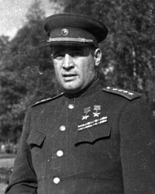

Самым молодым из командующих фронтами Великой Отечественной войны был генерал армии**Иван Данилович Черняховский**. Войска Черняховского участвовали в освобождении Воронежа, Курска, Житомира, Витебска,Орши, Вильнюса, Каунаса, других городов, отличились в боях за Киев, Минск, в числе первых вышли на границу с фашистской Германией, а затем громили гитлеровцев в Восточной Пруссии.

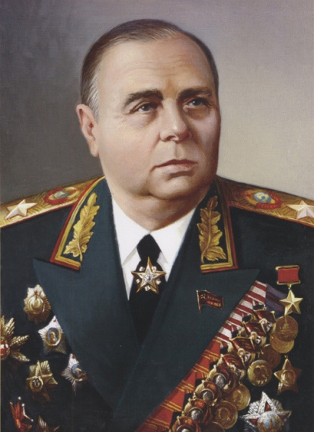

В годы Великой Отечественной войны **Кирилл Афанасьевич** **Мерецков** командовал войсками северных направлений. В 1941 г. Мерецков нанес войскам фельдмаршала Лееба под Тихвином первое в войне серьезное поражение. 18 января 1943 года войска генералов Говорова и Мерецкова, нанеся встречный удар под Шлиссельбургом (операция «Искра»), прорвали блокаду Ленинграда. В июне 1944 г. Под их командованием был разгромлен маршал К. Маннергейм в Карелии. В октябре 1944 г. войска Мерецкова разбили врага в Заполярье под Печенгой (Петсамо). Весной 1945 года «хитрый Ярославец» (как называл его Сталин) под именем «генерала Максимова» был направлен на Дальний Восток. В августе-сентябре 1945 года его войска участвовали в разгроме Квантунской армии, ворвавшись из Приморья в Маньчжурию и освободив районы Китая и Кореи.

Таким образом, в годы Великой Отечественной войны проявились многие замечательные полководческие качества у наших военачальников, что позволило обеспечить превосходство их военного искусства над военным искусством гитлеровцев.

## Маршалы Великой Отечественной войны

**07АПР**

22 сентября 1935-го года было учреждено воинское звание Маршал Советского Союза, которого за время его существования были удостоены 41 человек. Подобное звание  существовало и существует во многих странах в нескольких вариантах: маршал, фельдмаршал, генерал-фельдмаршал.  
20 ноября 1935 первые пять человек стали маршалами Советского Союза. Это были Климент Ефремович Ворошилов, Михаил Николаевич Тухачевский, Семён Михайлович Будённый, Александр Ильич Егоров и Василий Константинович Блюхер.

[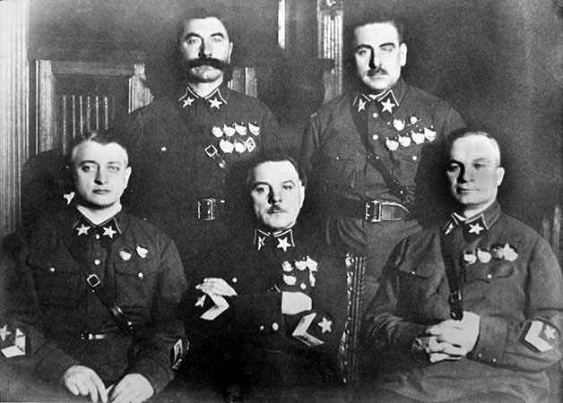](http://www.veteran.vanesawood.com.ua/wp-content/uploads/2010/04/68970_or.jpg)

В ходе Великой Отечественной войны особо отличились  маршалы:  
[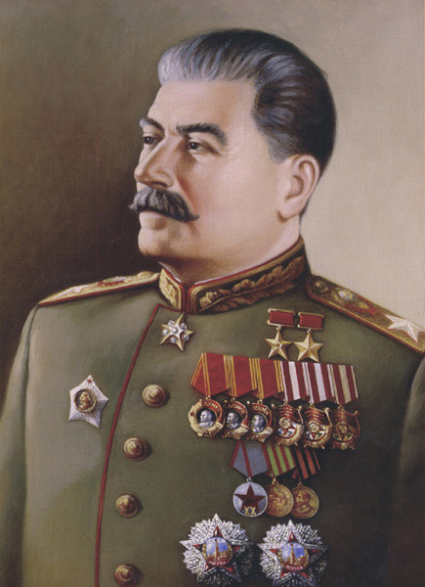](http://www.veteran.vanesawood.com.ua/wp-content/uploads/2010/04/stalin1.1.jpg)  
[Сталин Иосиф Виссарионович](http://ru.wikipedia.org/wiki/%D0%A1%D1%82%D0%B0%D0%BB%D0%B8%D0%BD,_%D0%98%D0%BE%D1%81%D0%B8%D1%84_%D0%92%D0%B8%D1%81%D1%81%D0%B0%D1%80%D0%B8%D0%BE%D0%BD%D0%BE%D0%B2%D0%B8%D1%87), Верховный главнокомандующий Вооруженными силами СССР (1941—1947),  Председатель Государственного Комитета Обороны (1941—1945), Народный комиссар обороны СССР (1941—1946), Народный комиссар Вооружённых Сил СССР (1946—1947). Маршал Советского Союза (с 1943), Генералиссимус Советского Союза (с 1945). Герой Социалистического Труда (с 1939), Герой Советского Союза (с 1945).

[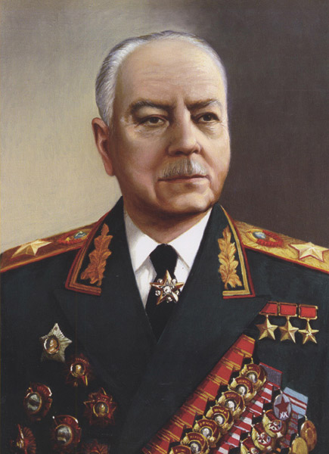](http://www.veteran.vanesawood.com.ua/wp-content/uploads/2010/04/voroshilov1.1.jpg)  
[Ворошилов Клемент Ефремович](http://ru.wikipedia.org/wiki/%D0%92%D0%BE%D1%80%D0%BE%D1%88%D0%B8%D0%BB%D0%BE%D0%B2,_%D0%9A%D0%BB%D0%B8%D0%BC%D0%B5%D0%BD%D1%82_%D0%95%D1%84%D1%80%D0%B5%D0%BC%D0%BE%D0%B2%D0%B8%D1%87) (23 января (4 февраля) 1881, село Верхнее, Бахмутский уезд, Екатеринославская губерния, Российская империя — 2 декабря 1969, Москва, РСФСР, СССР) — советский военачальник, государственный и партийный деятель, участник Гражданской войны, один из первых Маршалов Советского Союза.  
В 1925—1940 годах нарком по военным и морским делам и нарком обороны СССР. В 1953—1960 годах номинальный глава Советского государства (Председатель Президиума Верховного Совета СССР). Дважды Герой Советского Союза, Герой Социалистического Труда.

[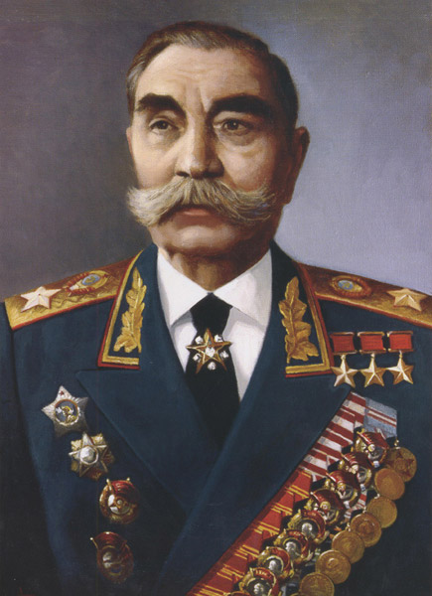](http://www.veteran.vanesawood.com.ua/wp-content/uploads/2010/04/budenny1.1.jpg)  
[Буденный Семен Михайлович](http://ru.wikipedia.org/wiki/%D0%91%D1%83%D0%B4%D1%91%D0%BD%D0%BD%D1%8B%D0%B9,_%D0%A1%D0%B5%D0%BC%D1%91%D0%BD_%D0%9C%D0%B8%D1%85%D0%B0%D0%B9%D0%BB%D0%BE%D0%B2%D0%B8%D1%87) (13 апреля (25 апреля) 1883 — 26 октября 1973) — советский военачальник, участник Гражданской войны, командующий Первой Конной армией, один из первых Маршалов Советского Союза, трижды Герой Советского Союза.

[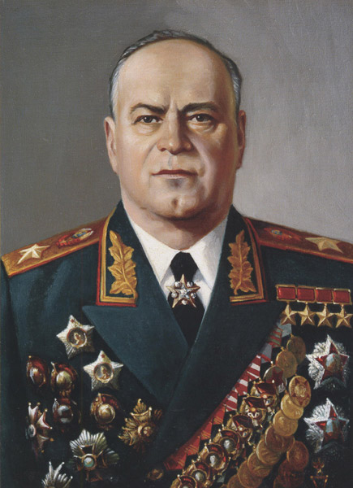](http://www.veteran.vanesawood.com.ua/wp-content/uploads/2010/04/zhukov1.1.jpg)  
[Жуков Георгий Константинович](http://ru.wikipedia.org/wiki/%D0%96%D1%83%D0%BA%D0%BE%D0%B2,_%D0%93%D0%B5%D0%BE%D1%80%D0%B3%D0%B8%D0%B9_%D0%9A%D0%BE%D0%BD%D1%81%D1%82%D0%B0%D0%BD%D1%82%D0%B8%D0%BD%D0%BE%D0%B2%D0%B8%D1%87) (19 ноября (1 декабря) 1896 — 18 июня 1974) — советский военачальник, Маршал Советского Союза (с 1943), министр обороны СССР (1955—1957). Четырежды Герой Советского Союза, кавалер двух орденов «Победа», множества других советских и иностранных орденов и медалей.  В послевоенное время занимал пост Главкома сухопутных войск, командовал Одесским, затем Уральским военными округами. После смерти Сталина стал первым заместителем министра обороны СССР, а с 1955 по 1957 год — министром обороны СССР. В 1957 году исключён из состава ЦК партии, снят со всех постов в армии и в 1958 году отправлен в отставку.

[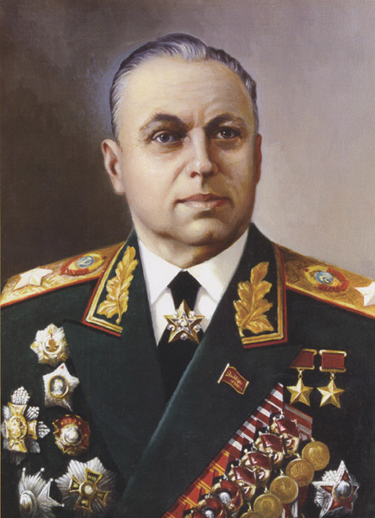](http://www.veteran.vanesawood.com.ua/wp-content/uploads/2010/04/rokosovsky.jpg)  
[Рокоссовский Константин Константинович](http://ru.wikipedia.org/wiki/%D0%A0%D0%BE%D0%BA%D0%BE%D1%81%D1%81%D0%BE%D0%B2%D1%81%D0%BA%D0%B8%D0%B9,_%D0%9A%D0%BE%D0%BD%D1%81%D1%82%D0%B0%D0%BD%D1%82%D0%B8%D0%BD_%D0%9A%D0%BE%D0%BD%D1%81%D1%82%D0%B0%D0%BD%D1%82%D0%B8%D0%BD%D0%BE%D0%B2%D0%B8%D1%87) (польск. KonstantyRokossowski, 20 декабря 1894 — 3 августа 1968) — выдающийся советский военачальник, Маршал Советского Союза (1944), маршал Польши (5 ноября 1949). Дважды Герой Советского Союза (1944, 1945).

[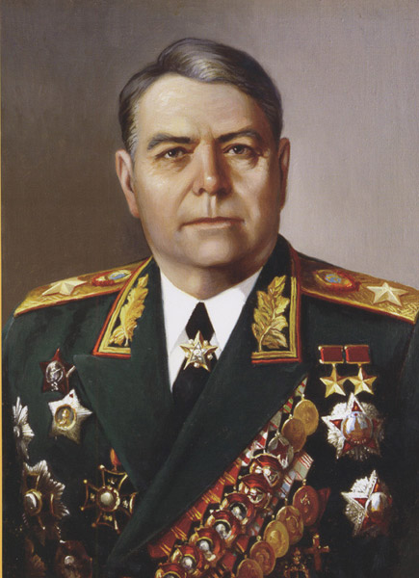](http://www.veteran.vanesawood.com.ua/wp-content/uploads/2010/04/vasilevsky1.1.jpg)  
[Василевский Александр Михайлович](http://ru.wikipedia.org/wiki/%D0%92%D0%B0%D1%81%D0%B8%D0%BB%D0%B5%D0%B2%D1%81%D0%BA%D0%B8%D0%B9,_%D0%90%D0%BB%D0%B5%D0%BA%D1%81%D0%B0%D0%BD%D0%B4%D1%80_%D0%9C%D0%B8%D1%85%D0%B0%D0%B9%D0%BB%D0%BE%D0%B2%D0%B8%D1%87) (16 (30) сентября 1895 — 5 декабря 1977), Маршал Советского Союза, дважды Герой Советского Союза (1944, 1945), кавалер двух орденов «Победа» (1944, 1945).

[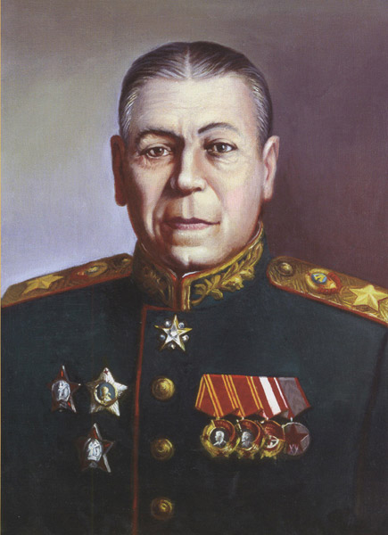](http://www.veteran.vanesawood.com.ua/wp-content/uploads/2010/04/shap1.1.jpg)  
[Шапошников  Борис Михайлович](http://ru.wikipedia.org/wiki/%D0%A8%D0%B0%D0%BF%D0%BE%D1%88%D0%BD%D0%B8%D0%BA%D0%BE%D0%B2,_%D0%91%D0%BE%D1%80%D0%B8%D1%81_%D0%9C%D0%B8%D1%85%D0%B0%D0%B9%D0%BB%D0%BE%D0%B2%D0%B8%D1%87) (2 октября (20 сентября) 1882, Златоуст — 26 марта 1945, Москва), Маршал Советского Союза

[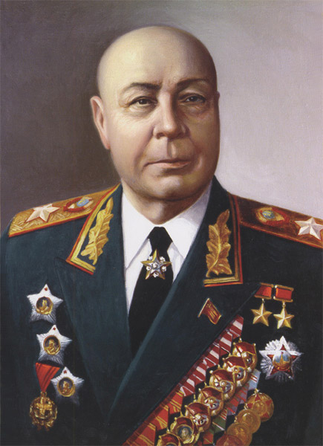](http://www.veteran.vanesawood.com.ua/wp-content/uploads/2010/04/timoshenko1.1.jpg)  
[Тимошенко Семен Константинович](http://ru.wikipedia.org/wiki/%D0%A2%D0%B8%D0%BC%D0%BE%D1%88%D0%B5%D0%BD%D0%BA%D0%BE,_%D0%A1%D0%B5%D0%BC%D1%91%D0%BD_%D0%9A%D0%BE%D0%BD%D1%81%D1%82%D0%B0%D0%BD%D1%82%D0%B8%D0%BD%D0%BE%D0%B2%D0%B8%D1%87) (18 февраля 1895, Фурманка, Бессарабская губерния — 31 марта 1970) — советский военачальник, Маршал Советского Союза (1940), дважды Герой Советского Союза (1940, 1965).

[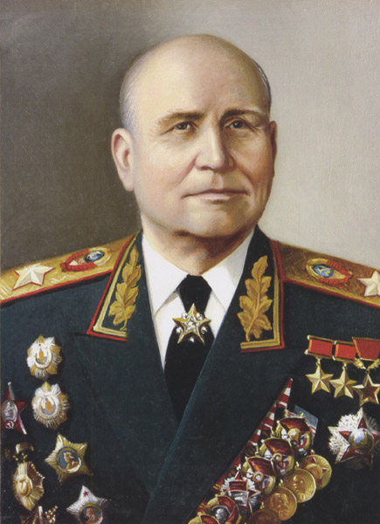](http://www.veteran.vanesawood.com.ua/wp-content/uploads/2010/04/konev1.1.jpg)  
[Конев Иван Степанович](http://ru.wikipedia.org/wiki/%D0%9A%D0%BE%D0%BD%D0%B5%D0%B2,_%D0%98%D0%B2%D0%B0%D0%BD_%D0%A1%D1%82%D0%B5%D0%BF%D0%B0%D0%BD%D0%BE%D0%B2%D0%B8%D1%87) (16 (28) декабря 1897 — 21 мая 1973) — советский полководец, Маршал Советского Союза (1944), дважды Герой Советского Союза (1944, 1945).

[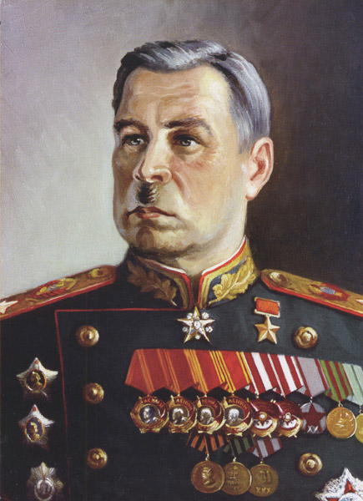](http://www.veteran.vanesawood.com.ua/wp-content/uploads/2010/04/govorov1.1.jpg)  
[Говоров Леонид Александрович](http://ru.wikipedia.org/wiki/%D0%93%D0%BE%D0%B2%D0%BE%D1%80%D0%BE%D0%B2,_%D0%9B%D0%B5%D0%BE%D0%BD%D0%B8%D0%B4_%D0%90%D0%BB%D0%B5%D0%BA%D1%81%D0%B0%D0%BD%D0%B4%D1%80%D0%BE%D0%B2%D0%B8%D1%87)(10 (22 февраля) 1897 — 19 марта 1955, Москва) — Маршал Советского Союза (18.06.1944), Герой Советского Союза (27 января 1945).

[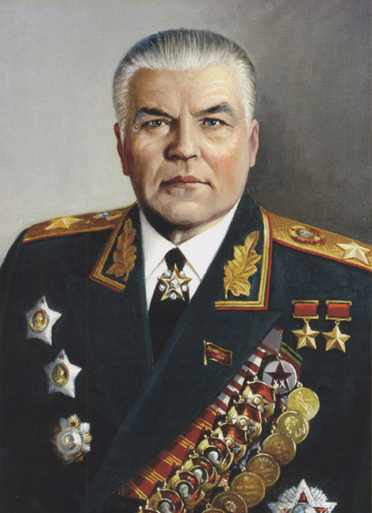](http://www.veteran.vanesawood.com.ua/wp-content/uploads/2010/04/malinovsky1.1.jpg)  
[Малиновский Родион Яковлевич](http://ru.wikipedia.org/wiki/%D0%9C%D0%B0%D0%BB%D0%B8%D0%BD%D0%BE%D0%B2%D1%81%D0%BA%D0%B8%D0%B9,_%D0%A0%D0%BE%D0%B4%D0%B8%D0%BE%D0%BD_%D0%AF%D0%BA%D0%BE%D0%B2%D0%BB%D0%B5%D0%B2%D0%B8%D1%87) (23 ноября 1898, Одесса — 31 марта 1967, Москва) — советский военачальник и государственный деятель. Полководец Великой Отечественной войны, Маршал Советского Союза (1944), с 1957 по 1967 годы — министр обороны СССР.

[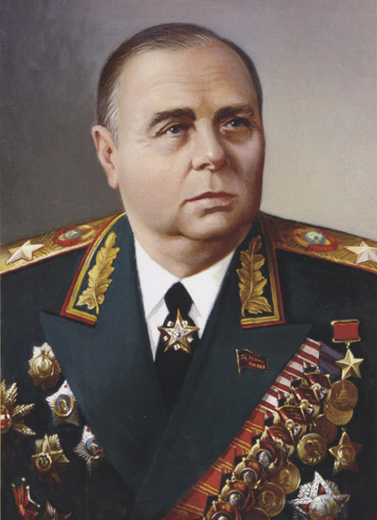](http://www.veteran.vanesawood.com.ua/wp-content/uploads/2010/04/mereckov1.1.jpg)  
[Мерецков Кирилл Афанасьевич](http://ru.wikipedia.org/wiki/%D0%9C%D0%B5%D1%80%D0%B5%D1%86%D0%BA%D0%BE%D0%B2,_%D0%9A%D0%B8%D1%80%D0%B8%D0%BB%D0%BB_%D0%90%D1%84%D0%B0%D0%BD%D0%B0%D1%81%D1%8C%D0%B5%D0%B2%D0%B8%D1%87) (7 июня 1897, деревня Назарьево Рязанской губернии (сейчас Струпненское сельское поселение Зарайского района Московской области), — 30 декабря 1968, Москва) — советский военачальник, Маршал Советского Союза (26 октября 1944), Герой Советского Союза (1940).

[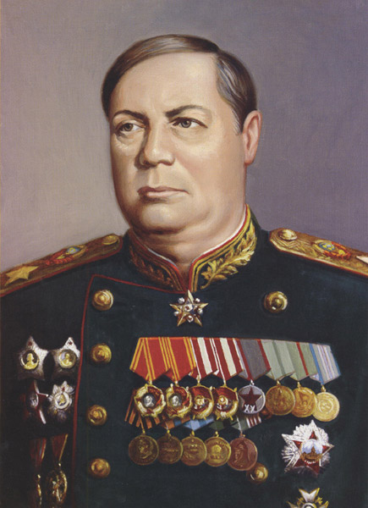](http://www.veteran.vanesawood.com.ua/wp-content/uploads/2010/04/tolbuhin1.1.jpg)  
[Толбухин Федор Иванович](http://ru.wikipedia.org/wiki/%D0%A2%D0%BE%D0%BB%D0%B1%D1%83%D1%85%D0%B8%D0%BD,_%D0%A4%D1%91%D0%B4%D0%BE%D1%80_%D0%98%D0%B2%D0%B0%D0%BD%D0%BE%D0%B2%D0%B8%D1%87) (16 июня 1894 — 17 октября 1949) — выдающийся советский военачальник , Маршал Советского Союза , Герой Советского Союза (посмертно), Народный Герой Югославии, Герой народной Республики Болгарии (посмертно), кавалер ордена «Победа».

[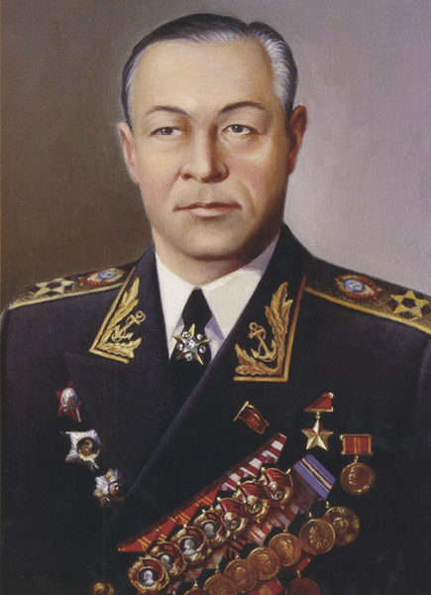](http://www.veteran.vanesawood.com.ua/wp-content/uploads/2010/04/kuznecov1.1.jpg)  
[Кузнецов Николай Герасимович](http://ru.wikipedia.org/wiki/%D0%9A%D1%83%D0%B7%D0%BD%D0%B5%D1%86%D0%BE%D0%B2,_%D0%9D%D0%B8%D0%BA%D0%BE%D0%BB%D0%B0%D0%B9_%D0%93%D0%B5%D1%80%D0%B0%D1%81%D0%B8%D0%BC%D0%BE%D0%B2%D0%B8%D1%87) (11 (24) июля 1904, Медведки, ныне Котласского района Архангельской области — 6 декабря 1974, Москва) — советский военно-морской деятель, Адмирал Флота Советского Союза (3 марта 1955), в 1939—1947 и 1951—1955 возглавлял советский ВМФ (как Народный комиссар Военно-морского флота (1939—1946), Военно-морской Министр (1951—1953) и Главнокомандующий).